新型采油作业区以数字化转型为目标的全流程智能化协同管理
延长油田股份有限公司吴起采油厂
摘要：为贯彻落实党中央、国务院和省委、省政府关于加快发展数字经济、数字化转型的决策部署，延长石油积极响应与推动相关政策要求，将数字化转型融入企业发展战略。在集团公司领导思想指导下，集团公司信息中心、油田公司、吴起采油厂各级领导审时度势，精心谋划，以示范引领、规模建设为建设思路，选取吴起采油厂薛岔作业区为重点示范基地，提出以新型采油作业区以数字化转型为目标的全流程智能化协同管理作业区建设，该新型采油作业区，以“数字转型、在线闭环、智能驱动、降本增产”为基本思想，创新性地建立了一套适合数字化转型发展背景下的全流程智能化协同管理体系，形成以智能分析为驱动、以“数据在线采集—异常智能分析—任务闭环协同—效果跟踪评价”为链条的一体化智能采油协同管理机制。通过近两年的运行，实现了已建数字化与作业区采油业务的深度融合，实现了作业区稳产增产、管理水平提高、生产成本降低的经营目标和经济效益。建设成果得到作业区、采油厂、油田公司、集团公司以及省工信厅、省发展和改革委会等部门的高度重视。作业区的完全数字化转型、协同管理创新是采油厂、油田公司、延长石油数字化转型、管理创新的基础，新型采油作业区的全流程智能化协同管理的成功实施与应用，为延长石油数字化转型树立了典型标杆、打造了样板工程，通过示范引领规模建设，为实现延长全面数字化转型打下重要基础。

企业简介
吴起采油厂成立于1993年3月，隶属于延长油田股份有限公司，前身为延长油矿管理局吴起石油钻采公司。现有职工7500余名；下设32生产单位、9个直属非生产部门、15个机关职能科室和5个党群组织机构；拥有资源面积近2377平方公里；动用含油面积1298.24平方公里，动用石油地质储量5934.3万吨；共有各类油水井16279口，累计生产原油3677万吨；拥有总资产181.7亿元。
1993年，依靠2口废弃旧井起步，当年生产原油0.5万吨。到2000年底，形成了10万吨的生产规模，原油产销体系初步形成。2005年上划重组后，综合实力明显增强，当年原油产量突破百万吨大关。“十一五”末实现翻番，达213 万吨，成为集团首个年产原油200万吨级采油厂。2020年以来，采油厂坚持科技增效和管理增效“两条腿”走路的战略部署，依靠“体制机制改革、数字油田建设、生产模式转变、主辅逐步分离”，在减员增效的同时保持年产250万吨以上。
近年来，吴起采油厂在数字化转型与智能化发展方面勇于探索、不断耕耘，已完成多个典型示范场景应用建设，是延长石油数字化转型发展、管理模式改革创新标杆单位，先后被授予全国文明单位、全国设备管理优秀单位、陕西省“安全生产先进单位”、全省安全生产专项整治三年行动先进单位等荣誉称号，荣获延长石油集团管理和创新类特殊贡献奖，第十四届全国石油和化工企业管理创新成果奖，入选陕西省数字化应用场景典型案例，陕西省数字经济示范案例。

一、新型采油作业区以数字化转型为目标的全流程智能化协同管理的实施背景

（一）加快推进国有企业数字化转型工作的需要
2020年8月21日，国务院国资委印发《关于加快推进国有企业数字化转型工作的通知》，就推动国有企业数字化转型作出全面部署。2021年10月18日，中共中央政治局进行第三十四次集体学习，习近平总书记强调：促进数字技术与实体经济深度融合，赋能传统产业转型升级，催生新产业新业态新模式，不断做强做优做大我国数字经济。10月21日，习近平总书记指出：石油能源建设对我们国家意义重大，中国作为制造业大国，要发展实体经济，能源的饭碗必须端在自己手里。2022年10月陕西省政府印发“十四五”数字经济发展规划的通知，强调加快能源化工等重点行业数字化转型升级、深化两化融合发展、培育数字化转型服务生态。
为贯彻落实党中央、国务院和省委、省政府关于加快发展数字经济、数字化转型的决策部署，延长石油积极响应与推动相关政策要求，将数字化转型融入企业发展战略，大力推动数字化在管理决策、生产制造、供应链协同、服务营销等各个环节中的全面应用和深入融合，目标通过数字化转型，推动管理创新、技术创新、机制创新，再造一个结构优、能耗低、效益好、实力强的“新延长”。
为具体落实和推进延长石油企业发展战略和延长石油数字化转型建设，2021年，在集团、油田公司、吴起采油厂各级领导审时度势，精心谋划，以示范引领、规模建设为建设思路，选取吴起采油厂薛岔作业区为重点示范基地，目标树立典型标杆、打造样板工程、示范引领规模建设，为实现延长全面数字化转型提供基础。

（二）数字化转型是行业发展的必然选择
近年来，世界经济放缓，能源化工行业市场震荡，全球工业竞争格局深度调整，以人工智能、物联网、云计算等新一代信息技术与工业融合为主的第四次工业革命已然到来，石油行业面临着外部环境变化和传统管理模式难以为继的压力，转型发展迫在眉睫。
为贯彻落实党中央、国务院数字化转型的相关精神，中石油、中石化、中海油把数字化转型与智能化发展均列入了“十四五”企业战略发展规划中，分别阐述了数字化转型的重要性和紧迫性，积极部署、统筹谋划，在实施中调整组织机构、集中优势力量，通过总体设计、分层实施取得了丰硕的成绩。
延长石油确定了加快产业结构调整，实施数字化转型的战略目标，确定了1+N布局，由集团公司信息化领导小组统筹部署，把基层生产的数字化转型作为优先突破点，通过基层示范建设，打造新型采油作业区，继而横向推广，纵向延伸，逐步实现全覆盖。

（三）延长油田自身发展需要
延长油田采油生产现场散布于黄土高原的山山峁峁、沟壑纵横之间，采油工人常年与大山为伴、与油井为伍，每天重复着计量化验、测产盘库、巡检维修等工作，不仅苦、脏、累、险，而且枯燥乏味。2019年起，吴起采油厂以“关爱员工、呵护油井”为出发点，以生产成本、劳动强度、安全风险 “三降低”，经济效益、工作效率、管控水平“三提升”为目标，积极探索数字化转型，目前数字化建设覆盖率达到30%。
作业区作为完全的基层生产单元，其业务流程、管理流程具有一定的闭环特性和独立特性。因此，作业区顺理成章成为数字化转型最终落地的最小单元。作业区的完整数字化转型、管理创新是采油厂、油田公司、延长石油数字化转型、管理创新的基础。当前，作业区级生产管理存在如下问题：
（1）生产现场管理类业务缺少数字化支撑：油井计量、水井填报、含水化验、异常上报等任务频率大、执行人员多、数据采集重要程度高，但当前生产现场数据采集以人工纸质填报为主，不在线、难监管，数据的准确性和及时性难以保障。
（2）动态分析类业务缺少智能化技术支撑：生产动态分析、生产参数管理、巡检管理等任务是及时发现问题、分析问题、处置问题的重要环节，其及时性和准确性是减少误产时间、提高生产时率、实现稳产增产的重要前提，但当前生产动态分析以人工经验判断为主，缺少智能分析、智能诊断，分析的及时性和准确性难以保障。
（3）业务协同管理类业务缺少平台化支撑：异常管理、修井作业、设备保养、安全管理等任务环节多、链条长、多岗位协同要求高，但当前业务协同以人工线下流转为主，不闭环、难跟踪，业务协同及时性和有效性难以保障。
（4）缺少保障机制导致难以发挥长期效用：作业区现行岗位、制度、流程与已建成的数字化工程不匹配，导致信息化难以与作业区业务深度融合、无法赋能作业区业务；数字化人才水平参差不齐，数字化工程的掌握程度和发挥效用程度难以保障；已建成数字化工程缺少系统性的运维机制，导致数字化建成后期难以发挥作用。新型数字化转型建设模式下，需系统性地考虑作业区岗位、制度、流程的数字化转型再造、人才数字化培训、系统工程运维。
（5）经济效益难以明确与评价：数字化带来的经济效益难以明确与评价，新型数字化转型建设模式下，数字化转型带来的经济效益需实实在在落地到作业区采油业务，以看得见的数字进行展现，使数字化真正赋能采油生产，带来效益。

二、新型采油作业区以数字化转型为目标的全流程智能化协同管理的主要做法

（一）构建全流程智能化协同管理的总体架构

1、总体思路
通过对国内油田数字化转型的深入调研，结合作业区生产运行现状，围绕“1个中心”，完成“2个创新” ，从“5个方向”进行数字化转型建设。
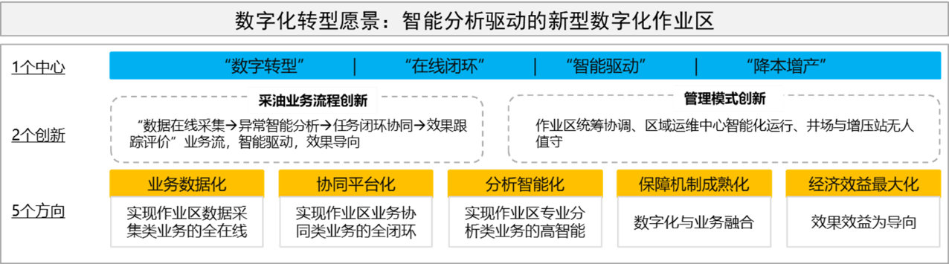
图1 全流程智能化协同管理建设思路图
（1）一个中心，数字转型、在线闭环、智能驱动、降本增效。
（2）两个创新，采油业务流程创新、管理模式创新。
（3）五个方向，业务数据化、协同平台化、分析智能化、保障机制成熟化、经济效益最大化。

2、确立采油业务全流程的方向
通过“5个方向”的建设，最终形成以智能分析为驱动、以“数据在线采集→异常智能分析→任务闭环协同→效果跟踪评价”为链条的一体化全流程智能化协同管理的采油业务。
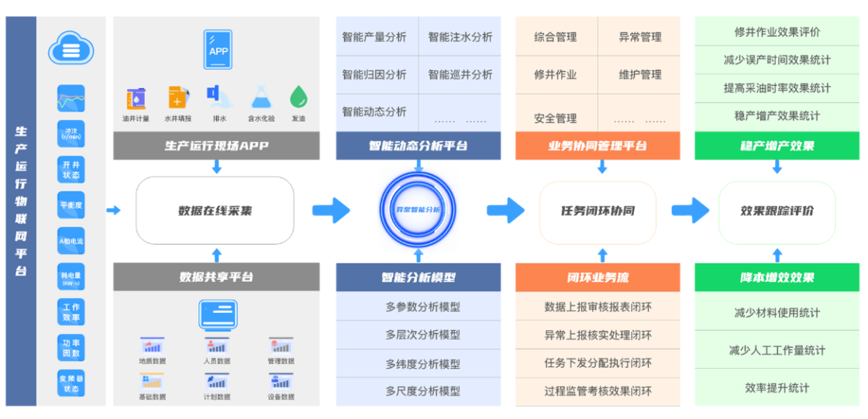
图2 一体化全流程智能化协同管理的采油业务流程图

3、建立新型管理模式
作业区围绕安全环保、生产运行、技术分析及管理决策，在油水井数字化、联合站数字化、集输管线数字化建设的基础上，改造工作站、注水站，建立区域运维中心站，利用生产运行管理平台与智能薛岔APP，完成生产运行管理模式转变与数字化转型发展，最终实现作业区统筹协调、区域运维中心智能化运行、井场与增压站无人值守。
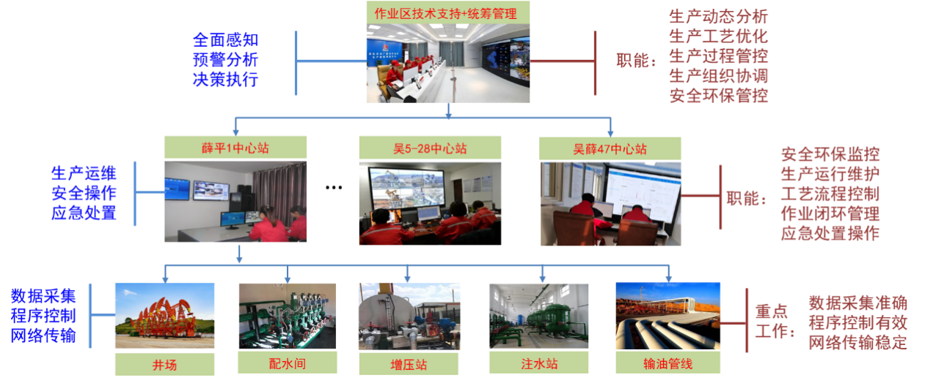
图3新型管理模式运行示意图

4、建设内容
（1）业务数据化
包括物联网感知建设与现场数据采集线上化两个部分。
物联网感知建设，为适应特殊地理及气候条件，作业区物联网建设的前端采集在通用物联网的基础上，引入边缘计算技术，前端直接告警推送，效率提高耗费降低；终端传输采用光纤+无线网桥的低成本建设模式；后端应用功能包括各类报表、油水井工况诊断与告警、数据综合分析、智能巡井、远程控制等，应用形式支撑PC、移动端。
现场数据采集线上化，梳理现场原有工作方式，将原纸质填报、计算、誊抄等工作，转型为在线采集、自动匹配、自动剔除、智能计算、自动流转的标准业务流程。最终将生产现场数据采集类业务全部搬至线上，实现生产运行现场数据的全在线。
指挥中心通过分析油水井工况、产量等动态数据，按照油田公司动态数据采集规范及现场分析需要，下达现场数据采集任务清单，采油工在APP接收任务并按要求进行填报，作业区对过程进行监督，对结果进行考核。
（2）协同管理平台化
梳理现有业务流程与上下游岗位间协同方式，形成标准化的全流程业务协同闭环。全流程业务协同的起点是“智能分析”与“人工核实”，全流程业务协同的主体内容包括“任务配置、任务下达、任务交互、任务记录”，最终导向“效果评估”。通过便捷的协同功能，将各岗位执行任务在线闭环，方便快速地实现业务顺畅流转和过程监督，从而提高任务执行效率。
（3）动态分析智能化
通过单参数趋势分析模型、功图分析模型、单井动态分析模型，自动、智能地针对油水井工况、设备、产量进行趋势分析与诊断，及时准确地发现油水井生产异常，辅助以人工核实，确定异常原因和相应处置措施。
目前已形成单参数趋势分析模型27个，功图分析模型2个，单井动态分析模型5个，完成对油井工况、水井工况、油井设备、水井设备、产量变化等异常的智能诊断。
（4）保障机制成熟化
考虑到现场业务的复杂性，涉及的人员多、岗位多、实施内容多，以及作业区职工目前信息化素质与接受能力，采用分步实施、扎实推进、逐一落地的实施原则，保障实施工作的有序开展。突出“人”的转型，通过大量的培训与贴身的服务，持续跟进，实现软硬件与管理制度的融合，管理模式与“人”的融合。加强培训，落实软件各功能的实施及管理制度的执行。
（5）经济效益最大化
为保证经济效益最大化，一方面，提高管理效率，缩短油水井异常处置周期，充分利用业务数据化及动态分析智能化成果，大幅降低异常发现时间，在利用全业务流程协同化，加强对异常处置时间的监管，实现异常及时发现、及时上报、及时研判、及时处理，提高油水井生产时率；同时通过设备材料的线上管理，在作业区范围内灵活调配闲置设备材料，既减少设备材料成本，也提高设备维修效率。
另一方面，加强经济效益评价工作，分析高成本原因，走低成本发展之路，对作业区油井进行特征分析、分类评价，针对高耗能低产出的油井及时改造；对各项业务工作量综合评估，合理划分工作岗位，减员增效；对易耗易损设备材料进行寿命分析，对频繁维修设备或更换易耗易损材料的油井进行综合研判。

（二）物联感知全面化
为智能驱动提供数据支持，为控员指标落实奠定基础。

1、整装数字化建设
作业区整装数字化建设，覆盖8个站、164宗井场、571口油井、9个注水站、77个配水间、157口水井。共安装油井控制柜、载荷传感器、位移传感器597套，接入配水间73个，视频监控410个，路卡40路。实现油水井运行参数全面感知、现场实时监控。

2、生产运行物联网平台建设
生产运行物联网平台建设包括：采油井监测、注水井监测、报表管理、告警管理、数据分析及决策、数据共享、监测运维等，实现对油水工况异常及时预警告警、远程智能控制，对物联网设备、网络异常诊断识别，并对异常处置进行监督。

3、物联感知全面化建设
物联感知全面化，一方面将生产运行业务数据化，另一方面可直接实现电子巡检、生产监控，为驻井制向巡井制提供支持，达到优化用工数量、精细化管理、提升管控水平、减少安全问题、降低能耗成本的目的。
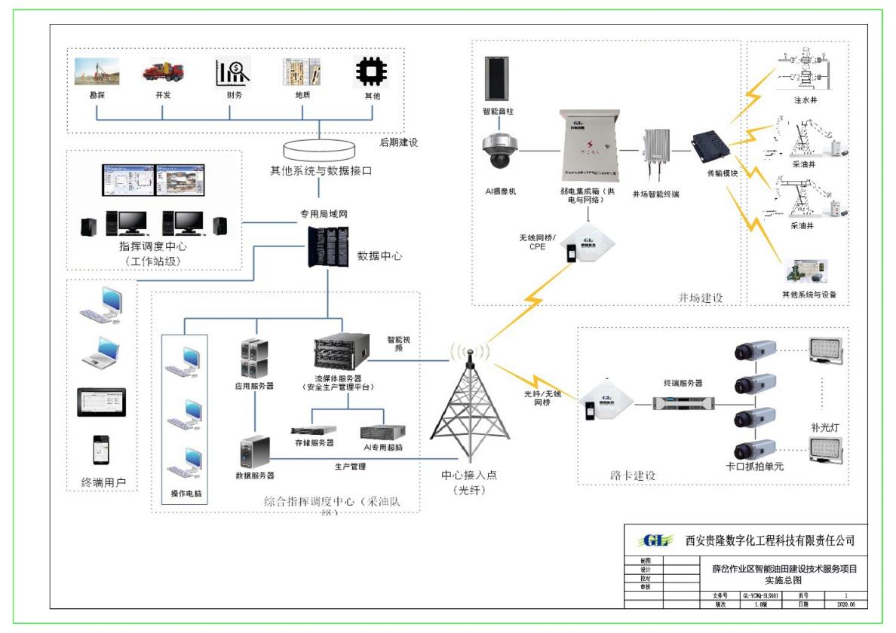
图4薛岔作业区物联感知体系结构示意图

（三）现场数据采集线上化
实现与物联网数据采集相互弥补，有效地解决了生产现场管理类业务缺少数字化支撑的问题的数据采集管理。实现作业区生产动态全数据采集的线上闭环化、无纸化，包括油井计量、含水化验、产出水水质分析、油井测产、油井动态资料、水井填报的任务生成、任务下发、数据填报、数据审核、任务监管、综合考核，通过数据校验、数据诊断等手段保障数据准确性，通过流程管理落实业务规范与技术规范。

1、油井计量
流程描述：根据油田公司计量要求，每天晚上系统通过统计当前油井开关井状态，下发计量清单，第二天采油工根据收到的任务，完成数据填报，工作站对平台识别的产量、含水异常进行核实并说明原因，作业区对数据进行审核，对填报情况进行考核。
优势特点：
（1）填报工作量低，采油工只录入每日悬空即可自动实现计产，井场平均填报时间2分钟，相比人工计产每个井场每日可节省25分钟，特别是在冬季混上的情况，可节省30分钟。
（2）填报准确性高，在数据填报与数据提交过程中通过多次校验、诊断、提醒及辅助审核功能，保障数据准确性。
（3）现场适应力强，适用于单井单罐、单井多罐、多井多罐、集输、集输与进罐混合。软件通过与采油工近1年的磨合，充分考虑现场网络、现场工作环境、日常工作任务以及人员自身素质等因素，提供关键修改信息多次冗余，填报过程多次提醒，降低软件使用难度与填报错误率，并提供便捷的数据驳回、数据修改操作。

2、含水化验
流程描述：按照油田公司、采油厂、注水项目部及作业区含水化验相关要求，依据产量范围与含水浮动，配置含水任务生成规则、自动生成并下发任务，采油工按照任务进行化验、工作站与作业区按照标准进行审核、考核。同时使用特殊的标记，优先突出研究所、注水项目部下发的相关任务。主要用于日常化验、加密化验。
优势特点：
（1）含水浮动自动监测，含水任务科学合理。
（2）自动下发、临时派发与自增任务相结合，并配合灵活的考核机制，适应现场负责多变的工作环境，在保障任务质量的前提下更加人性化。

3、产出水水质分析
流程描述：依据研究所、注水项目部、作业区产出水水质分析的相关要求，实现周期性任务生成下发与临时任务下发，工作站、采油工按照任务要求进行采样、送样，作业区收样并化验，作业区按照任务完成质量进行考核。主要用于产出水周期性化验、临时化验。
优势特点：
（1）在线监管，保障采样质量、采样时效。
（2）配送过程规范管理，防止样品丢失。

4、油井测产
流程描述：依据采油厂、作业区相关测产周期要求，自动生成并下发任务，也可根据研究所、注水项目部临时需要派发测产任务，并实现任务完成质量监管与考核。主要用于油井周期性测产、临时测产。
优势特点：在线监管、严格考核，保障任务完成质量与时效。

5、油井动态资料收集
流程描述：作为物联网的补充，通过任务管理的方式，电流、功图、动液面测试任务的派发、分配、审核、考核，收集油井动态资料数据。主要用于对未进行物联网建设部分油井或物联网设备、传输网络出现故障需要采集数据时。
优势特点：按需测试、合理分配、过程监督考核；测试数据体线上传输，省去设备直接派送。

6、水井填报
流程描述：按照采油厂、作业区注水日报填报要求及油套压测试要求，通过油套压任务自动生成与下发，确保油套压数据的时效性，通过与水井物联网数据关联，减少数据填报项；通过配注合格率计算与备注信息填报关联、备注用语的标准化，实现填报规范化；通过数据校验、数据诊断、提醒与辅助审核等功能，提高数据填报准确性；通过任务过程监督与考核，保障数据填报的及时性与真实性。
优势特点：
（1）填报工作量低，未建物联网的区块只需填报各类压力值与录入当前表头，其他填报项自动计算；已建物联网区只需核对各项数值并确认。
（2）填报准确性高，在数据填报与数据提交过程中通过多次校验、诊断、提醒及辅助审核功能，保障数据准确性。
（3）填报规范、适用性强，工作时间不足、配置合格率不达标均需填写备注，且系统自动给出标准的备注用语，同时为适应现场实际情况，增加了调表等功能。

（四）动态分析智能化
解决动态分析类业务缺少智能化技术支撑的问题，提高油水井运行时率。在物联网数据与现场数据全面采集的基础上，利用单参数趋势分析模型、功图分析模型、单井动态分析模型，实现对油水井生产运行状况的综合判识，及时发现油水井运行异常，并进行告警推送。

1、单参数趋势分析模型
利用丰富的生产运行数据，针对每一项数据进行单参数分析，利用经典的工业物联网时间序列分析算法，进行异常上升下降趋势识别、超限值识别、极值识别、恒值识别，形成丰富的单参数分析成果数据集，供后续算法模型使用。

2、功图分析模型
功图是反映油井运行工况的重要数据，使用大数据与人工智能技术，专门针对功图开展分析与应用。（1）功图诊断：基于CNN卷积神经网络算法，在海量功图图片样本库的基础上，构建功图图像自学习诊断模型，实践证明诊断准确率高。（2）功图计产：计算出给定系统在不同地面示功图激励下的泵示功图响应，然后对泵示功图进行分析，确定泵的有效冲程,进而求出油井产液量，其关键点是计算的是抽油泵有效冲程和有效容积，实践证明计产准确率高。基于CNN卷积神经网络构建功图诊断模型，识别准确率达到95%以上，功图计产和人工填报偏差范围在20%以内。

3、单井动态分析模型
在单参数趋势模型和功图分析模型的基础上，将各种单参数趋势分析结果和功图分析结果进行组合使用、综合判断，以工况异常分析、设备异常分析、产量异常分析、误产归因分析为层次，以新井分析、老井分析、措施井分析为维度、以日分析、旬分析、月分析为尺度，形成系统化的单井动态分析模型。将当前异常和长期趋势同时加以判断，给出当前问题告警和后续问题预警，多层次、多维度、多尺度分析，满足各种实际业务需要。

4、智能巡井及异常推送
利用以上模型的计算结果，实现对油水井工况、设备、产量与注量的轮巡，并按照规则推送异常告警。

（五）协同管理平台化
解决业务协同管理类业务缺少平台化支撑的问题，大幅提升管理水平、降低安环风险。一方面在动态分析智能化基础上，对已识别的异常进行按照既定的流程进行处理；另一方面，实现安环问题整改、日常运维等任务进行线上监管。

1、安环管理
通过隐患随手拍，实现安全环保问题和隐患上报→核实→整改→确认→审核→资料归档→结果反馈的全流程管理，主要功能包括作业区督查、分派、过程监督、审核、考核，工作站自查、分配、过程监督、验收、审核、考核，采油工自查、上报、整改等，并实现问题、隐患整改过程存档。适用于安全环保问题和隐患的督查整改，工作自查整改，采油工自查、互查整改，建立安环管理线上协同模式，提升安环管控能力。

2、设备管理
实现设备材料登记、设备维修、材料申报等全流程的设备维修线上管理。
一方面，对自动识别或人工上报的设备异常信息进行快速处置，包括设备信息登记、维修上报、确认、核实，任务派单、过程监督、验收考评规范管理，缩短设备异常处置时间，提高设备的利用率，降低生产成本，提高油水井的生产时率。
另一方面，通过对库存与在用设备材料的登记管理，实现闲置设备的快速调配，降低设备材料成本，节省设备材料向上申报的时间；同时通过对材料损坏分析，合理配置库存，降低无效损耗。

3、巡检管理
建立巡检管理的全流程线上管理包括输油管线、注水管线及井场巡检，主要功能包括巡检路线、巡检点、巡检内容、巡检要求、巡检耗时的配置，巡检任务生成、下发，巡检过程监督、巡检结果评价、巡检考核。通过卡时间，圈坐标，实现巡井及输油（注水）管线巡检过程闭环管理，从任务生成、下发，过程监督、结果评价、考核等方面着手，提高效率，规范流程，减轻现场人员劳动强度。

4、维护保养
建立维护保养的全流程线上管理，运用九个关联步骤，落实“十字保养法”。实现设备状况大数据分析自动诊断派单，保养过程实时监管，设备保养精准维护；改变传统设备定期保养工作模式。确保设备维护保养到位，实现用好，管好，提高设备的利用率。

5、车辆管理
通过对作业区职工车辆、公用车辆、作业区车辆、临时车辆进行登记，结合路卡视频监控系统，及时对异常车辆、无牌车辆进行识别告警、路线分析、跟踪管控，防止偷盗原油、生产物资及设备等事件发生。

6、劳动竞赛
为保障原油生产任务，狠抓黄金季节，快速提高产能，通过配置阶段性生产目标，利用统计分析及时发现生产运行管理中存在的问题，提升管理效率。
主要内容包括原油产量任务监测、原油交售任务监测、产量构成分析、技术改造任务监测、原油选调任务监测、油田注水任务监测。

（六）新型管理体系的构建
构筑保障机制，解决数字化技术与业务融合问题，发挥数字化长期效用。通过岗位再造、人才培训、任务考核、运维保障、管理模式转变，确保数字化转型的顺利实施，并发挥长期效用。

1、岗位再造
为匹配数字化转型发展，实现智能化协同管理，结合软件平台功能，业务流程的各节点，作业区取消原有岗位，再造岗位17个。
作业区领导岗：负责作业区各项任务的督查、监督考核指标的制定。
作业区信息岗：负责油井计量工作的监督、审核、考核。
作业区油井计量岗：负责含水化验、油井测产任务生产规则制定及任务的核实、下发、过程监督、审核、考核。
作业区油井管理岗：负责动态资料收集任务的下发、监督、审核、考核。
作业区化验岗：负责产出水水质分析化验任务的下发、收样、监督、考核。
作业区注水管理岗：负责注水井数据填报工作的监督、审核、考核；负责油套压测试任务的规则制定，任务下发、审核、考核。
作业区设备管理岗：负责设备库存管理，设备异常核实，设备维修管理任务派发、过程监督、审核、考核。
作业区物联网设备管理岗：负责物联网设备健康管理，设备新增、维修、拆除的审批与实施过程监督。
作业区维护保养管理岗：负责维护保养任务周期制定，维护保养任务下发、过程监督、审核、考核。
作业区安环管理岗：负责安全环保问题的督查、核实、派发、过程监督。
作业区安环监督岗：负责安环问题的督查、核实、派发、过程监督、审核。
作业区巡检管理岗：负责作业区各类巡检路线的制定，巡检过程的监督、巡检结果的评价与考核。
工作站管理岗：由工作站站长与副站长组成，负责作业区动态资料收集任务、安环整改任务、设备维修任务的分配；负责安环问题的督查、验收；数据填报收集工作的监督。
工作站信息岗：负责油井计量、含水化验数据的审核、督促。
注水站管理岗：负责注水数据填报的审核、督促。
采油工：负责各类数据填报；安环、设备、维护保养问题的上报，安环问题整改、设备维修、维护保养等。
巡检员：负责井场、输油管线、注水管线的巡检。

2、人才培训
为落实软硬件各功能的实施及管理制度的执行，提高作业区整体数字化素养，共组织线下培训31场，累计参训1500多人次，并多次针对信息化接受能力较差的员工组织一对一的线上与线下辅导。
专业技术人才培训：通过定期组织交流学习的培训方式，一方面提高专业素养，另一方面提高技术人才利用软件完成工作的能力，提高其工作效率。
管理岗人员培训：采用分岗多期培训的方式，针对其管理的业务，结合软件平台，培训软件操作能力，使用能力。
采油工培训：原则上按照每上线一个功能集中或分工作站培训一轮，提高采油工整体数字化素质以及软硬件使用的熟练度。
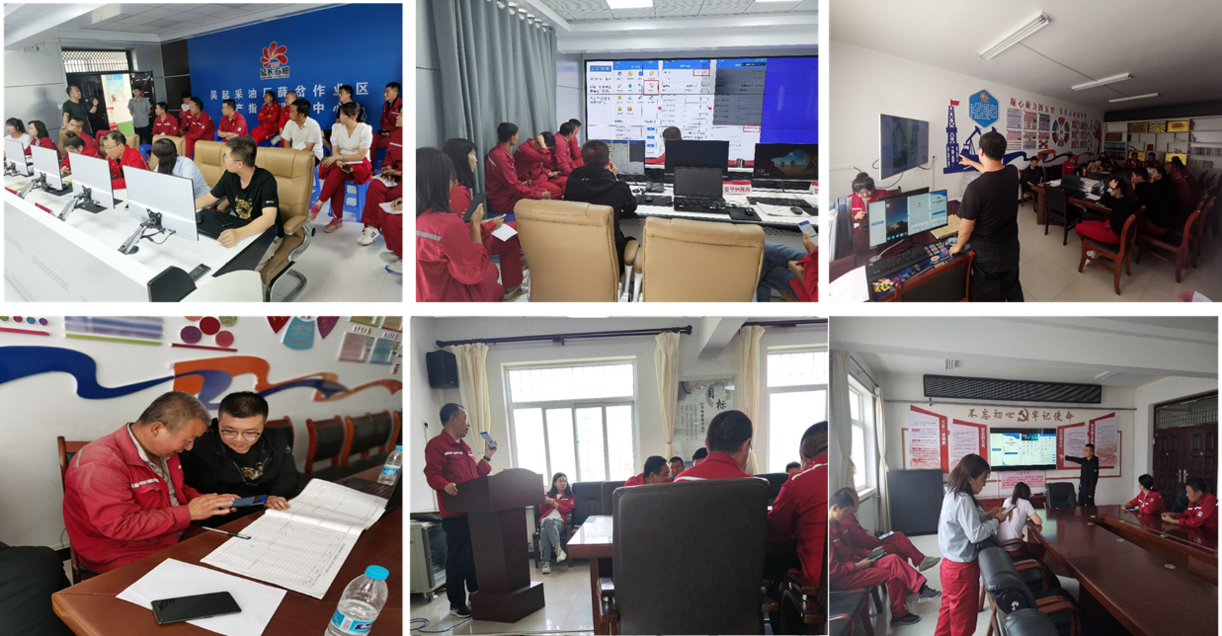
图5 人才培训现场图

3、任务考核
形成任务分配模式，每天下午按照业务规则自动生成或手动添加第二天的油井计量、水井填报、含水化验、水质分析、动态资料收集等日常任务，工作站、采油工按任务逐一完成，对无故未完成的工作站、采油工扣取绩效得分。
加强任务监管，对日常任务、临时任务、安环整改任务等实行过程监管，作业区领导班子通过智能薛岔APP查看各项任务完成进度，对不执行或延误情况进行通报批评。

4、运维保障
强化设备运维管理，严格落实物联网设备管理责任制，形成井场用电规范、物联网设备运维规范，有效避免在作业过程中对设备造成损毁，并与厂商建立运维保障机制，确保设备的在线率。

5、管理模式
通过近2年的运行摸索，基本上形成了一套适合采油作业区数字化运行管理模式，即以作业区生产指挥调度中心为核心大脑，以工作站与联合站为重要调度与管理节点，采油工注采为任务执行与任务反馈终端，详情如下：
作业区生产指挥调度中心，负责技术支持、统筹管理与综合考核，通过综合管理平台掌握各项生产指标的运行情况，发出异常井处置、安环整改、原油拉运、巡井巡线、设备保养、数据采集等生产运行指令。
工作站管理，运维保障、流程管控与结果验收，通过智能薛岔APP，查看预警信息和生产指挥调度中心发布的问题任务清单，线上接收工作指令，分配工作任务。
采油工与注采工，按照任务要求完成当日工作、规范操作，保障设备正常工作。

三、新型采油作业区以数字化转型为目标的全流程智能化协同管理的实施效果

（一）智能化协同管理水平不断提升
通过智能化协同管理创新对传统线下业务的改造优化，提升传统业务的规范化管理水平和线上在线闭环，提高现场工作效率、降低生产成本、过程有效监管。
表2 智能化协同管理创新实践前后管理水平对比表
序号 | 项目分类 | 实施前 | 实施后
1 | 管理制度 | 驻井+巡井制度 | 全面落实巡井制度
2 | 管理模式 | 难以形成闭环，工作无留痕 | 完全闭环管理，线上工作留痕
3 | 数据采集 | 数据无法及时、准确采集 | 数据自动、及时、准确、全采集
4 | 安全管理 | 人工巡查频度低、结果反馈落实不及时 | 视频实时巡检无盲区，安全隐患随手拍，全年安全0事故。
5 | 管理水平 | 减员增效压力大、工作监管难、管理水平落后 | 减员、增效、高效运行、管理水平提升
6 | 工作效率 | 线下工作方式效率低、落实差 | 线上一体化管理，工作效率提升45%
7 | 工作积极性 | 职工被动式工作，积极性差 | 职工主动式工作，积极性高，幸福感高
8 | 低碳生产 | 推行低碳生产，但是落实难 | 实现低碳生产

（二）经济效益显著
建设总投资为3200万，于2020年启动，2021年初全面投用，经过近2年的运行，经济效益明显，主要体现在以下几个方面：
（1）稳产增产
利用物联网感知系统的智能诊断、综合分析，并通过规范化、程序化的油水井异常管理流程，有效的降低了因工况异常、设备异常导致的停井时长，提高油井利用率，注水井的配注合格率，提高生产时率1.5%，累计增产原油3250吨，按税后原油价格3121.23元/吨计算（延长内部），增加营收1014万元。
（2）降本增效
通过设备材料的优化资产配置，盘活设备67台、材料16类，节约费用42万元；通过设备异常核实、维修更换，维修井场35宗，设备253台，节约费用32.6万元；通过无纸化填报与办公，节约纸张使用费用4.5万元；实行科学的间抽制度，在稳产的前提下节省了电费268.3万元，此外由于实行驻井转巡井，每年增加车辆使用费12.1万元，生产成本每年累计节约费用为335.3万元。
（3）减员增效
通过物联网建设，实现油水井动态参数自动采集及视频全覆盖，降低了人工采集、人工巡查工作量，通过智能数据填报实现数据采集无纸化，降低数据填报工作量，同时实行驻井转巡井工作模式，作业区自创新实践以来共实现减员136人，人均10万元/年，减少1360万元；
综上所述，每年可实现增效2709.3万元，扣除成本，五年平均增效2069.3万元。如形成推广，考虑到产能、人员组织等情况，每个采油单位按薛岔效益的2/3计算，吴起采油厂（18个队级单位）平均每年可实现增效约2.5亿，全油田（131个队级单位）推广预计每年可实现增效约18.2亿。
表3智能化协同管理创新实践经济效益前后对比表
序号 | 效益 | 建设前 | 建设后 | 减少/提升
1 | 盘活人力资源 | 518人 | 382人 | 减少136人
2 | 生产时率 | 88.50% | 90% | 提升1.5%
3 | 稳产增产 | 19.405万吨/年 | 19.73万吨/年 | 提升3250吨
4 | 油井免修期 | 440天 | 452天 | 提升12天
5 | 减少成本 | 设备利用率低、外协用工多 | 盘活设备；压缩外协用工 | 节省74.6万元
6 | 无纸化办公 | 纸质办公 | 在线无纸化办公 | 节省4.5万元
7 | 电费消耗 | 以经验为主的间抽，稳产效果差 | 实行科学的间抽制度，保证稳产，节省电费 | 节省268.3万元
8 | 车辆使用费 | 驻井模式，车辆使用量相对较少 | 巡检模式，按周期巡井，车辆使用费有所提高 | 年增加费用12.1万

（三）社会效益倍增
（1）增强员工幸福感。实现“驻井制”向“巡井制”工作方式转变，大幅降低一线职工劳动强度，解决职工吃饭难问题，丰富职工业余文化生活，增强凝聚力和战斗力。
（2）增强了企业市场竞争力。通过生产管理模式的转变，形成了以智能分析为驱动、以“数据在线采集—异常智能分析—任务闭环协同—效果跟踪评价”为链条的一体化智能采油业务管理运营模式；同时在转型发展过程中培养了一批数字化人才队伍，为采油厂、延长油田数字化转型奠定了人才基石。
（3）为石油与化工行业树典型。新型采油作业区智能化协同管理创新实践成果，不仅可直接在延长油田进行推广，并形成可观的收益，同时也为延长石油数字化转型树立典范，也为石油化工行业数字化转型升级贡献了延长智慧。
（4）加快企业数字化转型与智能化发展。通过一体化智能采油业务流程建立与管理模式创新的成功实践，为推动延长石油高质量发展注入了强劲动力，加快了延长石油建设世界一流企业的步伐。

